“革命”的死穴

屈颖妍 [有理儿有面](javascript:void(0);)

**有理儿有面**

微信号 youli-youmian

功能介绍 你说是不是

2020-09-02[原文](https://mp.weixin.qq.com/s?__biz=Mzg3MjEyMTYyNg==&mid=2247511243&idx=2&sn=5c25be27e78d72538f9a6640b20e2094&chksm=cef6f8bef98171a81f09896edb0e379a9c12254c9641207bc64a50c6ee16a7f379fe2f994d7f&scene=27#wechat_redirect&cpage=63) 发表于

收录于合集





**全文共1039字，图片1张，预计阅读时间为3分钟。**



▼

作者：香港知名传媒人 屈颖妍

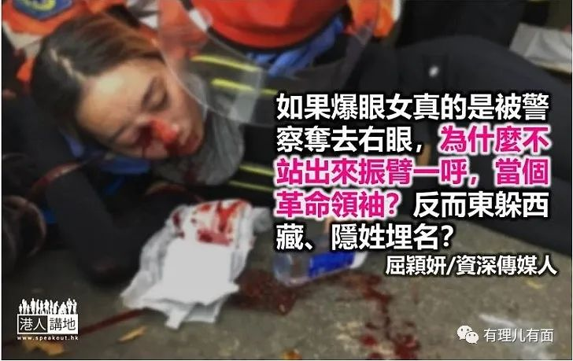

这一年，大家的日历无端端增加了好多特别日子，612、721、831……还有9月22日在油塘海面发现陈彦霖浮尸、11月4日在将军澳摔至重伤、同月8日离世的港科大生周梓乐、甚至6月15日在金钟太古广场外因悬挂写着“反送中”横额摔死的黄雨衣男、大家连他名字都叫不出来的梁凌杰，总之，一到这些日子，月祭是基本动作，周年祭更要搞大活动。

然而，不知大家可有留意，在众多日子之中，独缺一天，就是8月11日。

8月11日发生什么事？没人提，大家当然不会刻意去记。但连挂横额摔死的黄衣人都有纪念活动，这个8月11日人物的过份低调，就显得格外不寻常。

或者，我先揭晓，这8月11日到底发生了什么事？就是尖沙咀警署外的爆眼女案件。

明明是个革命图腾，明明连学校影毕业相都要玩蒙眼手势，明明满街革命文宣都绘着戴黄头盔的单眼女……怎么，在那“英勇”献眼的一天，竟无人纪念？没人提起？连走到尖沙咀警署门口拉张“以眼还眼”banner都没勇气？

唯一原因，那是见不得光的谎言，那是“革命”的死穴，那是幕后主脑希望大家忘记的丑事。

反对派努力洗掉爆眼女历史，我们就要让大家好好记住这谎言。一个女暴徒在暴乱现场怀疑被自家人的弹珠射伤眼，只留下一幅耐人寻味的眼角流血、眉心肿胀照片，从此消声匿迹，人间蒸发。警方在医院拿到她的医疗报告，她第一时间透过律师禁止警方公开她的医疗报告，大家不觉悬疑吗？大家不想知道真相吗？对比什么721、831，我更想知爆眼女伤势如何？生活怎样？谁射伤她？现在人在哪里？

香港电台《铿锵集》做了两个特辑为721寻真相，却没做半集为爆眼女讨公道，奇，真的很奇。

有个同是在暴动现场伤了眼的印尼女记者，都曾扎着眼睛出来“控诉”过，如果爆眼女真的是被警察夺去右眼，为什么不海盗一样独眼站出来振臂一呼，当个“革命”领袖、以眼还眼？反而是东躲西藏、隐姓埋名，消失于世人视线中？

有记者走访过爆眼女的家，重门深锁，邻居说，出事后，再没见过爆眼女，她一家也从此消失。

这半年，我们再没看到有人做掩眼手势，换之而来的，是5只手指加1只手指的“五大素球，缺衣不可”。为什么连纪念手势都要大家忘掉？为什么一个精彩图腾要被刻意删除？看来，那是因为真相太难看，但我期待，警方他好、媒体也好，千万不要放弃，还是那句，人在做，天在看着的。





**关注公众号：**

**有理儿有面**

**理   性｜   揭   秘｜   探   讨**







### 精选留言

用户设置不下载评论